Отчет по результатам
нагрузочного тестирования
Web Tours

Версия 1.0

Москва, 2022 г.

Лист согласования
Организация/  Должность | Ф.И.О. | Результат согласования | Подпись | Дата
Нагрузочное тестирование,  Инженер тестировщик | Владислав Куликов

История внесения изменений
Дата | Выпуск | Описание | Автор
 |  | Начальная версия

Содержание

1 Назначение документа 5
2 Основные положения 6
2.1 Объект тестирования 6
2.2 Цели тестирования 6
2.3 Методика тестирования 6
2.4 Отступления от методики тестирования 6
2.5 Ограничения тестирования 6
3 Выводы 7
3.1 Общие выводы 7
3.2 Выводы по целям 7
4 Графики и таблицы 9
4.1 Тест поиска максимальной производительности 9
4.2 Тест подтверждения максимума 10

Назначение документа
Основная цель данного документа – предоставить обработанные и систематизированные результаты нагрузочного тестирования, описать отклонения при проведении тестирования от методики и ограничения тестирования.

Основные положения

Объект тестирования
В качестве тестируемой системы выступает «Web Tours». Система представляет собой имитацию сайта по бронированию авиабилетов. Система работает по схеме регистрация/вход в лк => поиск билета из точки вылета в точку прилета => резервирование билета => оформления и оплаты.

Цели тестирования
Инициирующие события:
Инициирующие события
Курс «Введение в Нагрузочное Тестирование».
Курс «Основы инструмента Micro Focus Load Runner».

Бизнес-цели:
- Проверка соответствия системы «Web Tours» целевым требованиям производительности.
Технические цели:
Цель
Определение максимальной и пиковой производительности системы
Проверка надежности системы
Выявление «узких мест»

Методика тестирования
Нагрузочное тестирование проводилось в соответствии с документом «Методика нагрузочного тестирования Web Tours» разработанным «Фахртдиновым Наилем Тальгатовичем» и согласованным с Заказчиком (далее – Методика, методика тестирования).

Отступления от методики тестирования
Тест поиска максимальной производительности производился с максимальным числом виртуальных пользователей, в размере - 50. Так как бесплатная версия LoadRunner не позволяет запускать больше.

Ограничения тестирования
1. Тестовый стенд менее производительный чем промышленная среда, Вместо теста 24 часа, возможно только 1 час;
2. Расположение генератора нагрузки на одном хосте с тестируемой системой, что может вызывать влияние на результаты тестирования;
3. Объем данных которые необходимо WebTours читать с диска, превысил критический объем, где при такой нагрузке система не успевает читать диск;
4. Генераторы нагрузки расположены на стороне Исполнителя и нагрузка будет подаваться через сеть Internet .Таким образов канал от Исполнителя до стенда НТ может стать узким местом.

Выводы

Общие выводы
Тест поиска максимальной производительности и тест подтверждения максимума были выполнены успешно. Согласно бизнес-целям тестирования:
- Система «Web Tours» соответствует целевым требованиям производительности.
- Определена максимальная производительность системы на уровне нагрузки 3187 операций в час, и 9862 запросов в час или 108% от уровня нагрузки в промышленной среде.
- Определена пиковая производительность системы на уровне нагрузки 14753 операций, и 29756 запросов в час или 501% от уровня нагрузки в промышленной среде.
Критерием определения пиковой производительности является исчерпание ресурсов процессора, увеличение времени отклика на значения выше допустимых, уменьшения производительности при повышении нагрузки.
- Подтверждена максимальная производительность системы на уровне нагрузки 3187 операций в час, и 9862 запросов в час или 108% от уровня нагрузки в промышленной среде.

Выводы по целям
Технические цели:
№ | Цель | Результат
1 | Определение максимальной и пиковой производительности Системы | Максимальная производительность составляет 9862 запросов в час. Пиковая производительность составляет 29756 запросов в час.
2 | Подтверждение максимальной производительности | Подтвержден максимум производительности при нагрузке в 9862 запросов в час.
3 | Выявление «Узких мест» | Выявлено «узкое место» при переходе на четвертую ступень, связанное с резким сокращением свободной памяти.

В результате проведения нагрузочных тестов можно сделать следующие выводы:

Определение максимальной и пиковой производительности Системы

Максимальная производительность системы «Web Tours» – 9862 запросов в час.

Время отклика по запросам составляло от 0.070 секунды до 2.025 секунд, максимально допустимое время отклика по операциям – 2,5 секунды. Дольше всего выполняются следующие транзакции login, saveProfile, clickToFlights. При пиковой нагрузке на систему времена отклика вырастают до 18 секунд.

Пиковая производительность системы 29756 запросов в час.
При выходе на нагрузку в 29756 запросов в час. Система «Web Tours» перестала справляться с подаваемой нагрузкой: число обрабатываемых запросов не росло, произошло превышение требований к временам обработки следующих операций:

Имя транзакции | 90 percentile | Максимально допустимое время по SLA
homePage | 15 | 2,5
login | 15 | 2,5
clickToFlights | 15 | 2,5
searchTicket | 5 | 2,5
paymentDetails | 5 | 2,5
clickItinerary | 15 | 2,5
deleteTicket | 11 | 2,5
logout | 10 | 2,5
clickToRegProfile | 10 | 2,5
regProfile | 5 | 2,5
saveProfile | 10 | 2,5

Средняя утилизация CPU на уровне максимальной производительности составила:

на серверах приложений:
Утилизация CPU серверов приложений составляла от 1% до 66% на ступени максимальной производительности, в среднем 18%

Средняя утилизация RAM на уровне максимальной производительности составила: 50%

Выявлено узкое место при переходе на четвертую ступень произошло сильное рост по графику «Processor Time», в результате которого нагрузка на память возросла и времена отклика транзакций так же увеличилось. Так же начиная с третьей ступени график «File Data Operations/sec» показывает рост и плюс график «Queue Length» демонстрирует нестабильность и резкие скачки, это говорит о том, что количество выделенной памяти для процесса становится меньше, если работа процессора превысит предел памяти, это будет означать, что в системе образовалась нехватка памяти и процессы будут отказывать.
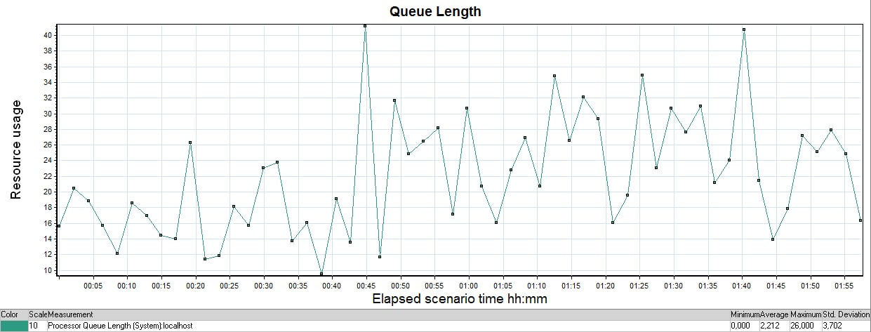

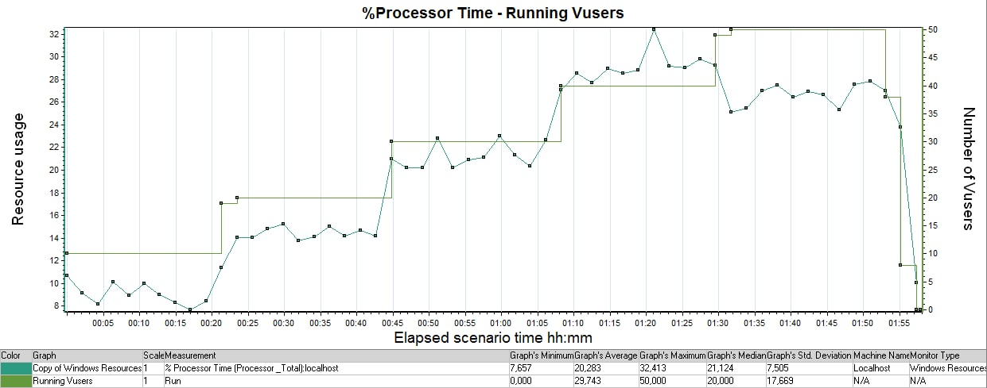
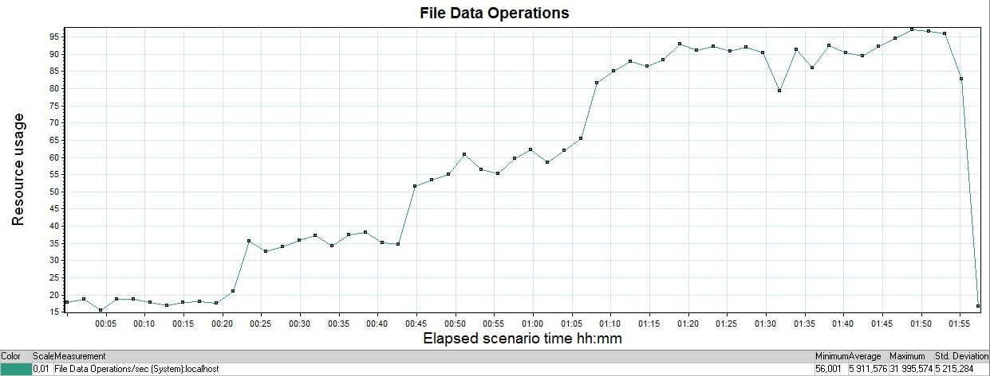

Подтверждение максимальной нагрузки

Максимальная производительность системы «Web Tours» подтверждена при нагрузке 9862 запросов в час.

Времена отклика по операциям оставались стабильными на протяжении всего теста: от 0.070 секунды до 2.025 секунд, максимально допустимое время отклика по операциям от 2,5 секунды.

Утилизация CPU была стабильна в течение теста, в среднем составила:

на серверах приложений – 18%,

Утилизация RAM была стабильна в течение теста, в среднем составила:

- на серверах приложений – 75%.

Графики и таблицы

Тест поиска максимальной производительности
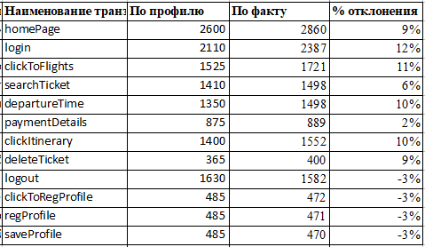

График 4.1 Количество пользователей.
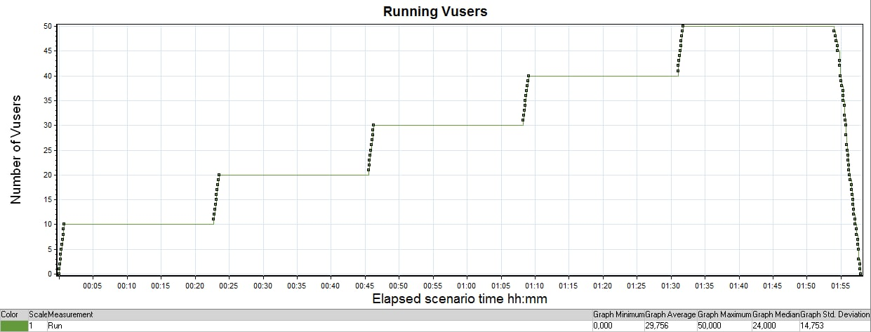

График 4.2 Времена отклика.
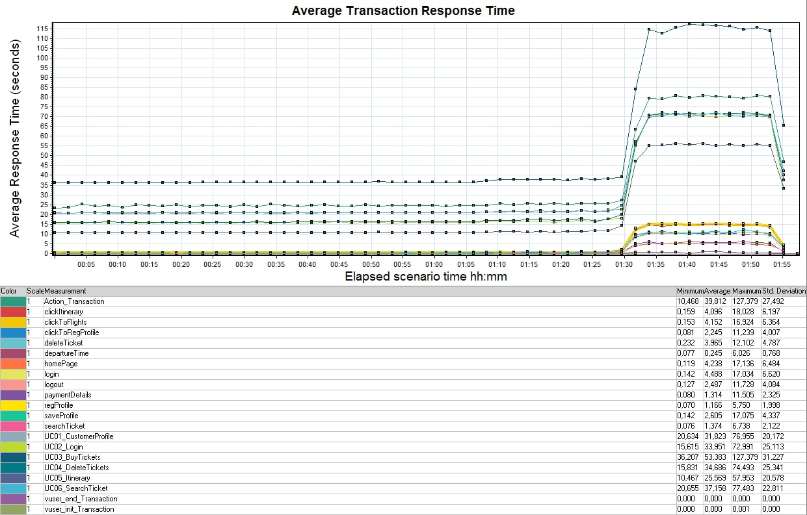

График 4.3 Transaction per second.

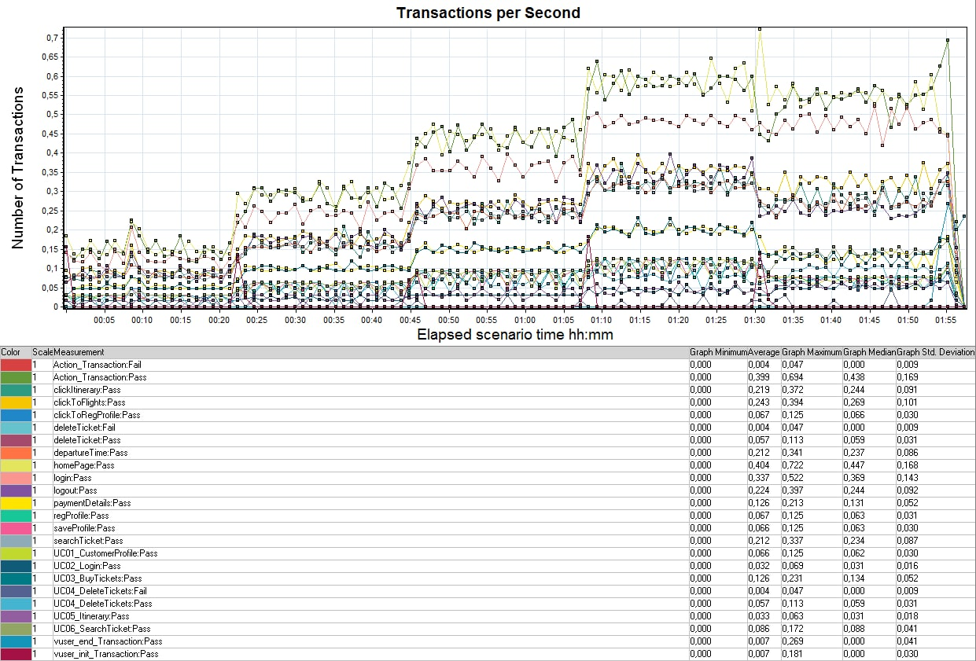

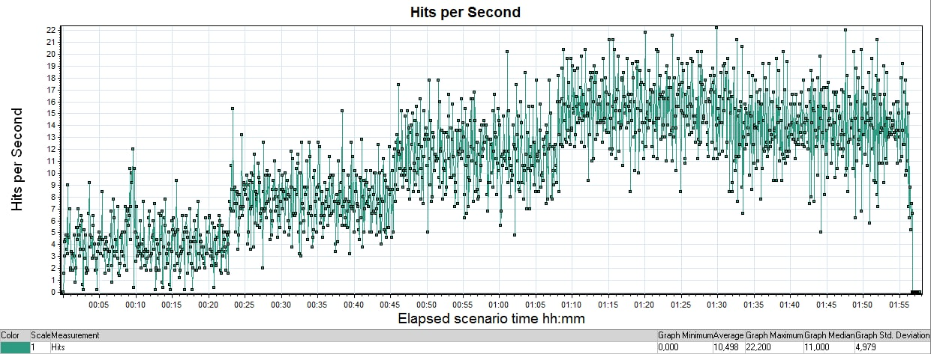
График 4.4 Hits per Second.
График 4.5 Утилизация CPU

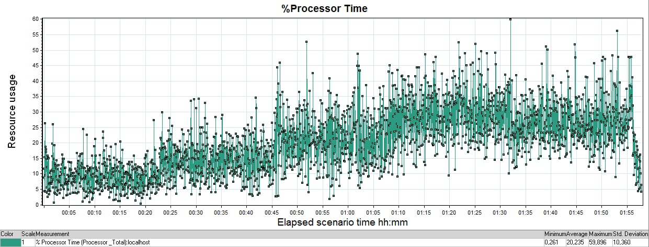
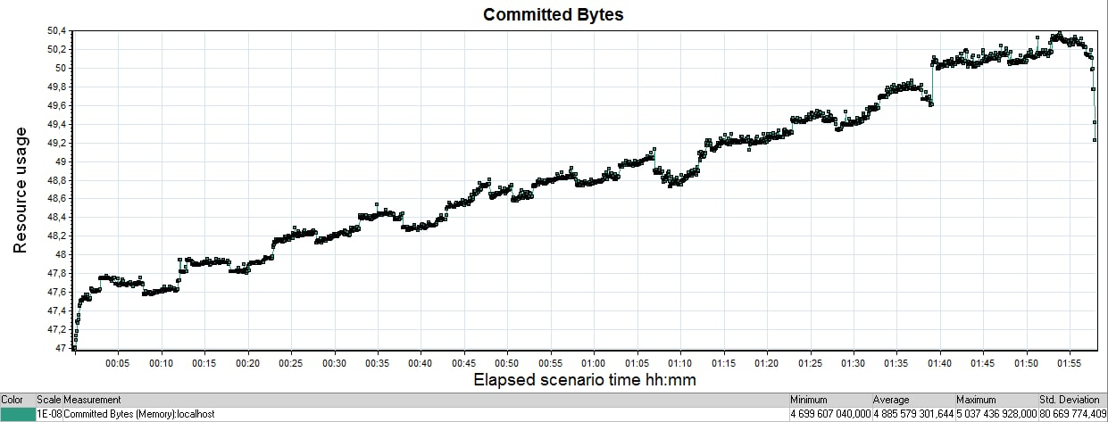
График 4.6 Утилизация RAM

Тест подтверждения максимума
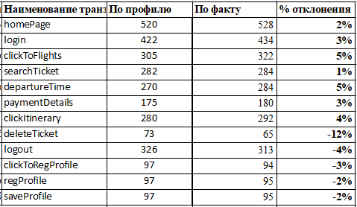

График 4.1 Количество пользователей.
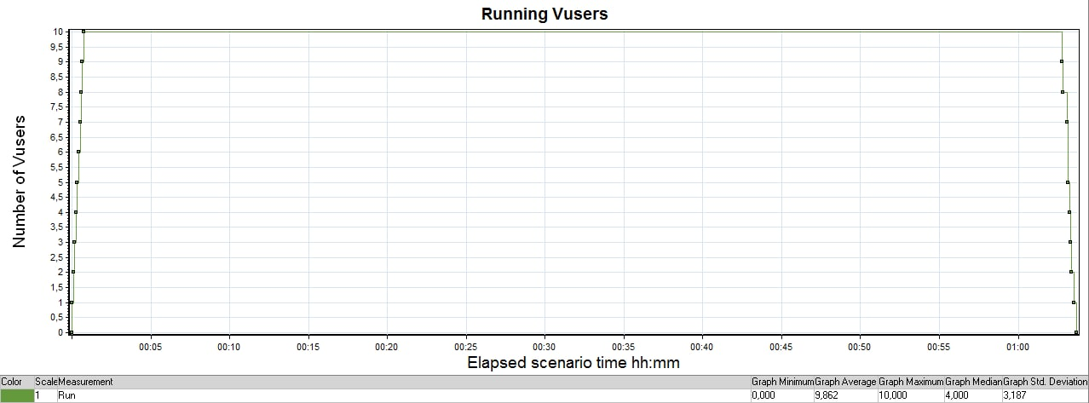

График 4.2 Времена отклика.

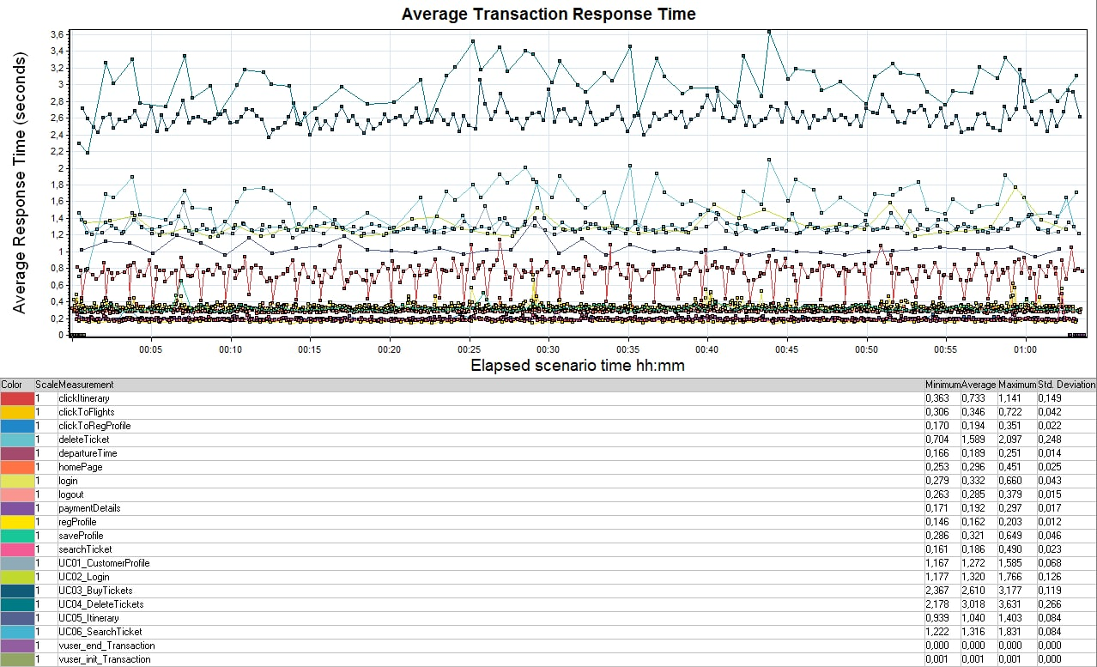

График 4.3 Transaction per second.

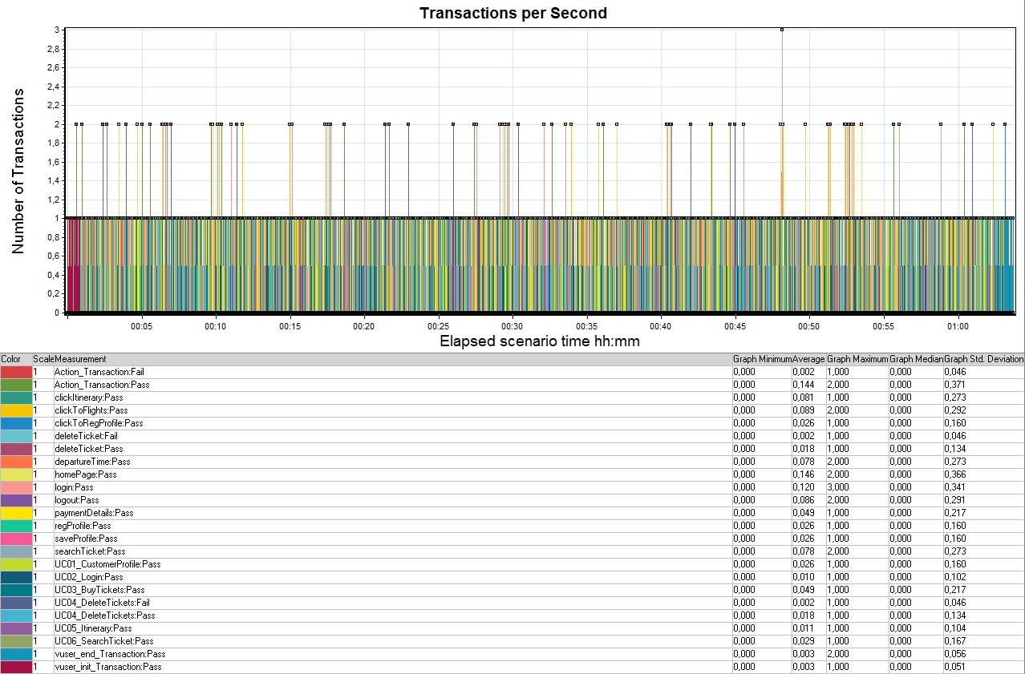

График 4.4 Hits per Second.
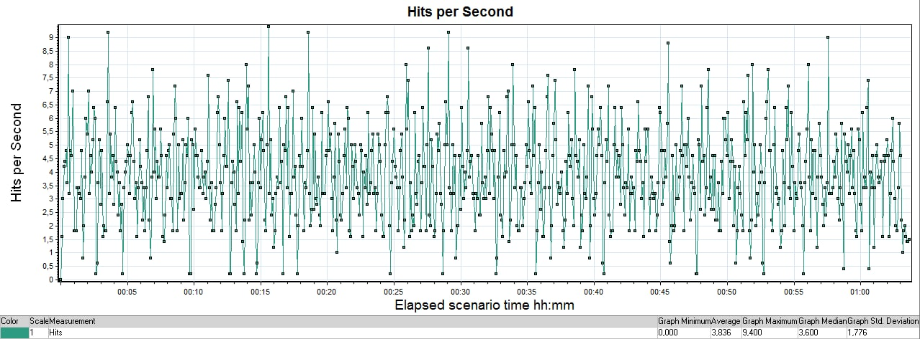
График 4.5 Утилизация CPU

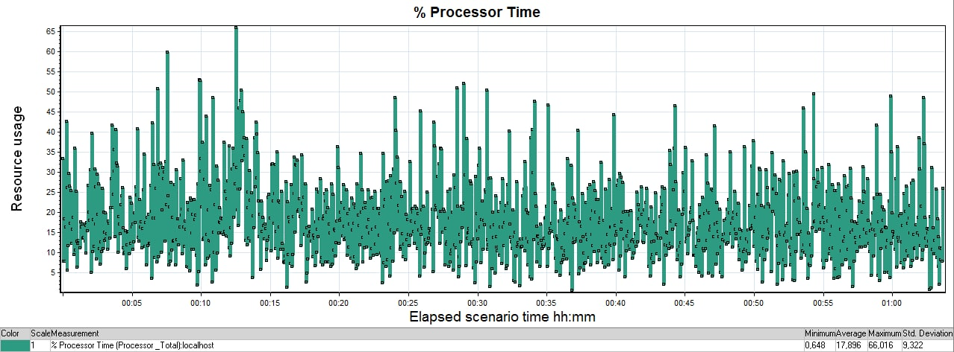

График 4.6 Утилизация RAM
